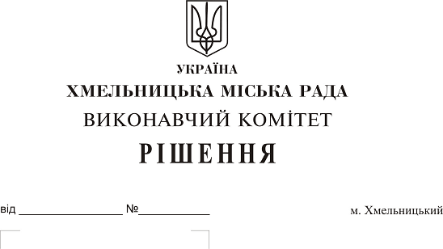
Про передачу в оренду нежитлового
приміщення міської комунальної власності

Розглянувши клопотання заявника щодо оренди нежитлового приміщення міської комунальної власності та враховуючи те, що за результатами вивчення попиту на об’єкт оренди подано лише одну заяву на його оренду, керуючись законами України “Про оренду державного та комунального майна”, “Про місцеве самоврядування в Україні”, рішенням двадцять восьмої сесії міської ради від 30.10.2013 р. № 11 “Про впорядкування управління об’єктами комунальної власності територіальної громади міста Хмельницького”, виконавчий комітет міської ради

В И Р І Ш И В:

1. Передати в оренду фізичній особі - підприємцю Лайтер Наталії Михайлівні нежитлове приміщення по вул. Проскурівській, 4/3 корисною площею 9,0 кв.м (загальною площею 15,9 кв.м) для торгівлі непродовольчими товарами до 01.07.2018 року.

2. Управлінню комунального майна, яке діє від імені виконавчого комітету Хмельницької міської ради, та отримувачу коштів за оренду вказаного нежитлового приміщення укласти договір оренди відповідно до чинного законодавства.

3. Орендарю відповідно до чинного законодавства укласти договір оренди та договори з надавачами комунальних послуг, відшкодувати витрати на проведення незалежної оцінки об’єкту оренди та її рецензування, приймати участь в благоустрої міста: озелененні, ремонті твердого покриття доріг, тротуарів, майданчиків.

4. Контроль за виконанням рішення покласти на заступника міського голови А. Бондаренка.

Міський голова О. Симчишин

